**CAPÍTULO 2**

1. **NANOCOMPUESTOS DE MATRIZ POLIMÉRICA Y NANOARCILLAS.**
2. **Introducción General a los Nanocompuestos de Polímeros.**

Los minerales han sido usados en conjunto con polímeros por décadas. El uso de un nuevo tipo de compuestos llamados nanocompuestos se esta incrementando debido a sus propiedades únicas comparadas a las de los materiales compuestos tradicionales (Figura 2.1).

La nanotecnología se considera una de las tecnologías claves más importantes del siglo XXI. La nanotecnología permite desarrollar plásticos a la medida para aplicaciones muy específicas, o desarrollar nanocompuestos basados en nanoarcillas (nanopartículas de organoarcillas), las que se mezclarán con polímeros tradicionales, desarrollando otro grupo de materiales con aplicaciones más específicas y óptimas que los polímeros puros.

Los expertos están convencidos de que la nanotecnología cambiará nuestras vidas de forma casi tan radical como las telecomunicaciones lo hicieron en el siglo XX.

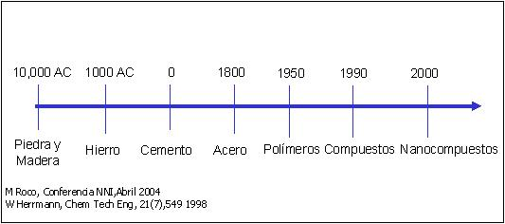

**FIGURA 2.1. EVOLUCIÓN DE LOS MATERIALES**

Es importante considerar que los nanocompuestos permiten obtener una significante modificación y mejoramiento del desempeño de los polímeros con solamente la adición de un pequeño porcentaje en peso (wt.%) de compuestos inorgánicos laminados de tamaño nanométrico. De esta manera se mejoran propiedades tales como el módulo de tensión, permeabilidad y la resistencia, los cuales pueden ser duplicados, y la temperatura de ablandamiento o ignición caliente también se incrementa significativamente.

Los nanocompuestos son básicamente combinaciones de polímeros y de minerales, en donde los últimos se encuentran altamente dispersos en los primeros. En este caso nos referiremos a las nanoarcillas las cuales son ciertos tipos de minerales que tienen la capacidad de exfoliarse en capas con grosores del orden un nanómetro (esto es, de una millonésima de milímetro). El ancho y el largo de las plaquetas pueden tener dimensiones más grandes (de 100 a 1000 nanómetros). Por esta razón, se afirma que los minerales de los nanocompuestos tienen una relación muy alta entre longitud y espesor (aspect ratio, en inglés), y que de esta manera el contacto entre ellos y los polímeros se hace a través de áreas superficiales muy altas.

Al existir un área de interacción muy alta entre el aditivo mineral y el polímero, se desarrollan propiedades también excepcionales en el compuesto como son una mayor resistencia al calor, un módulo elástico alto, baja viscosidad, estabilidad dimensional, buena apariencia de la superficie y propiedades de barrera mejoradas; todo esto con niveles de aditivo del orden del 2% al 6% en peso.

Con rellenos minerales normales usados para obtener compuestos, los niveles de adición deben superar el 30% para obtener resultados que son una fracción pequeña de lo que se logra en los nanocompuestos, de aquí la importancia de usar rellenos a escala nanométrica.

En la Figura 2.2 se establece una comparación entre las micropartículas que forman un compuesto y la nanopartículas que forman un nanocompuesto.

En el caso de las nanoarcillas, llamadas también organoarcilllas, podemos decir que su desarrollo es antiguo, sin embargo, en la actualidad se han optimizado los procedimientos para la preparación y obtención de las mismas aumentando la eficiencia del proceso. Las organoarcillas tradicionalmente han sido utilizadas como absorbedores de aceites, sensores o modificadores reológicos de pinturas, plásticos y grasas.

Las nanopartículas más utilizadas hasta la fecha son las derivadas del mineral natural montmorillonita (mezclas hidratadas de alúmina y sílica); las cuales son materiales de naturaleza hidrofílica, pero su superficie es tratada con sales de amonio (pequeñas cadenas entre placa y placa (Ver Figura 2.2) para hacer la organoarcilla compatible con los materiales poliméricos. Estas sales de amonio u otros componentes similares originan diferentes tipos de nanoarcillas dependiendo del reactivo químico con que sean tratadas o modificadas. El mineral disperso forma plaquetas con una alta relación de aspecto, las cuales actúan como buenas barreras al flujo de gases y vapores.

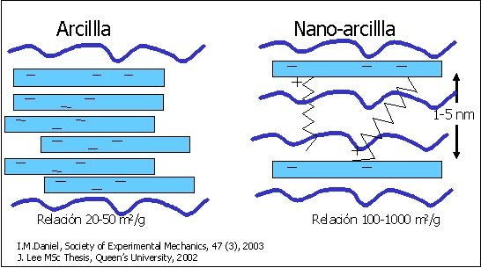

**FIGURA 2.2. PARTÍCULAS DE ARCILLA Y DE NANOARCILLA.**

Existen investigaciones que documentan que el nivel de barrera obtenido depende de la relación de aspecto de las plaquetas y aglomerados resultantes en el compuesto final, del grado de dispersión o distribución uniforme que tengan las nanoarcillas en la matriz del polímero y de la forma en que estén ordenadas y orientadas; particularmente, de qué tan perpendiculares estén a la dirección de flujo del gas, vapor de agua, resultados que se obtienen de acuerdo al tipo de proceso con que se ha fabricado el nanocompuesto.

La Figura 2.3 compara las capacidades de permeabilidad a los gases y vapor de agua entre un compuesto normal y un nanocompuesto, además al lado derecho de la figura se puede observar el camino tortuoso que deben tomar a las moléculas permeantes para pasar a través de una película de material nanocompuesto de matriz polimérica y relleno con nanoarcillas.

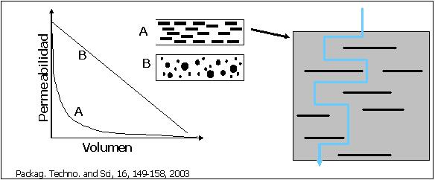

**FIGURA 2.3. COMPARACIÓN DE LA PERMEABILIDAD CON RESPECTO AL TIPO DE RELLENOS: A (NANOARCILLAS) Y B (RELLENOS NORMALES).**

En la Figura 2.4 se observa el grado de dispersión y distribución de las nanoarcillas (líneas oscuras) en la matriz de polímero (color gris). A mayor dispersión y mejor distribución son mejores las propiedades mecánicas y de barrera obtenidas.

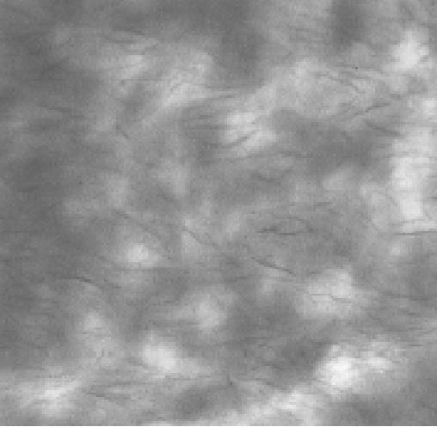

**FIGURA 2.4. VISTA MICROSCÓPICA UTILIZANDO UN TEM (TRANSMISSION ELECTRON MICROSCOPY).**

Como se observa en la Tabla 1 los desarrollos comerciales y aplicaciones han estado encaminadas hacia el desarrollo de nanocompuestos tipo barrera basados en los siguientes polímeros: PET (Polietilen Tereftalato), PP (Polipropileno), Epoxy y Nylon (PA).

**TABLA 1. TECNOLOGÍAS DE BARRERA EXISTENTES EN EL MERCADO.**

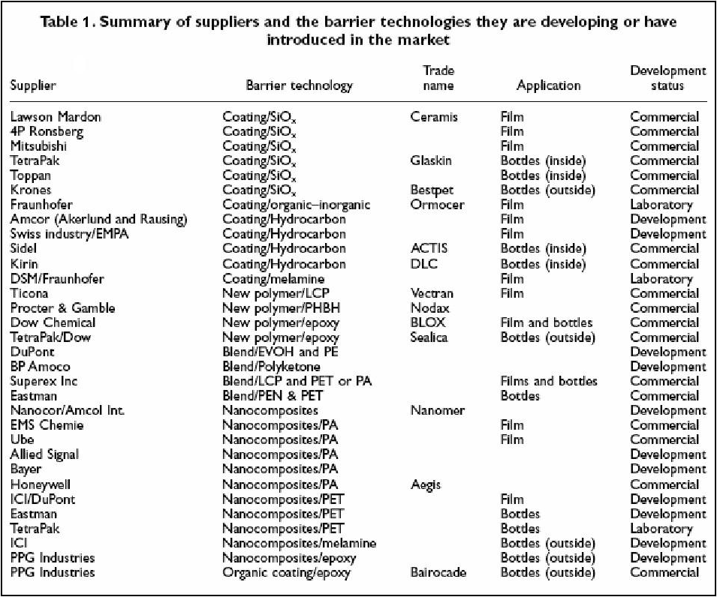

En el campo de los polímeros de barrera podemos encontrar en la Tabla 1 a los principales proveedores de las tecnologías basadas en nanocompuestos ya sean de arcillas o de otros componentes junto con sus productos estrella en el mercado.

1. **Descripción General de la Nanoarcilla**

Las arcillas han sido reconocidas como rellenos potencialmente útiles en matrices poliméricas para formar compuestos. Pureza, capacidad de intercambio de cationes y el aspect ratio son las características más importantes de las arcillas.

Entre los minerales desarrollados para servir como agentes activos en los nanocompuestos está la montmorillonita, una arcilla tipo esmectita.

La montmorillonita tiene la característica de ser hidrofílica, lo que dificulta su exfoliación completa y dispersión dentro de los polímeros convencionales que suelen tener un carácter hidrófobo. Por esta razón, normalmente se modifica la montmorillonita a través de sustitución de sus iones de sodio por iones de amonio orgánico, dando como resultado un complejo organo-arcilloso que si es compatible con los materiales plásticos, de manera que las plaquetas individuales pueden dispersarse más fácilmente en la 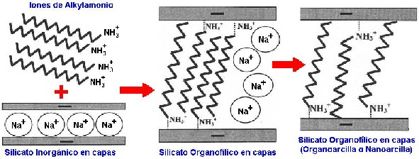matriz polimérica (Ver Figura 2.5).

**FIGURA 2.5. PROCESO DE TRANSFORMACIÓN DE ARCILLA SÓDICA A NANOARCILLA MEDIANTE EL USO DE SALES DE ALKYLAMONIO.**

Las arcillas tipo esmectita son una clase de arcillas laminadas que se pueden hinchar bajo el efecto del agua, además tienen una significativa capacidad de intercambio de cationes, la cual está alrededor de 80 meq / 100 g (esto significa que existen 80 meq de cationes intercambiables por cada 100 g de arcilla).

La unidad fundamental inorgánica de este tipo de arcilla está compuesta por dos capas tetahedrales de silicato que encierran en forma de sándwich a una capa metálica central octahedral (Figura 2.6)

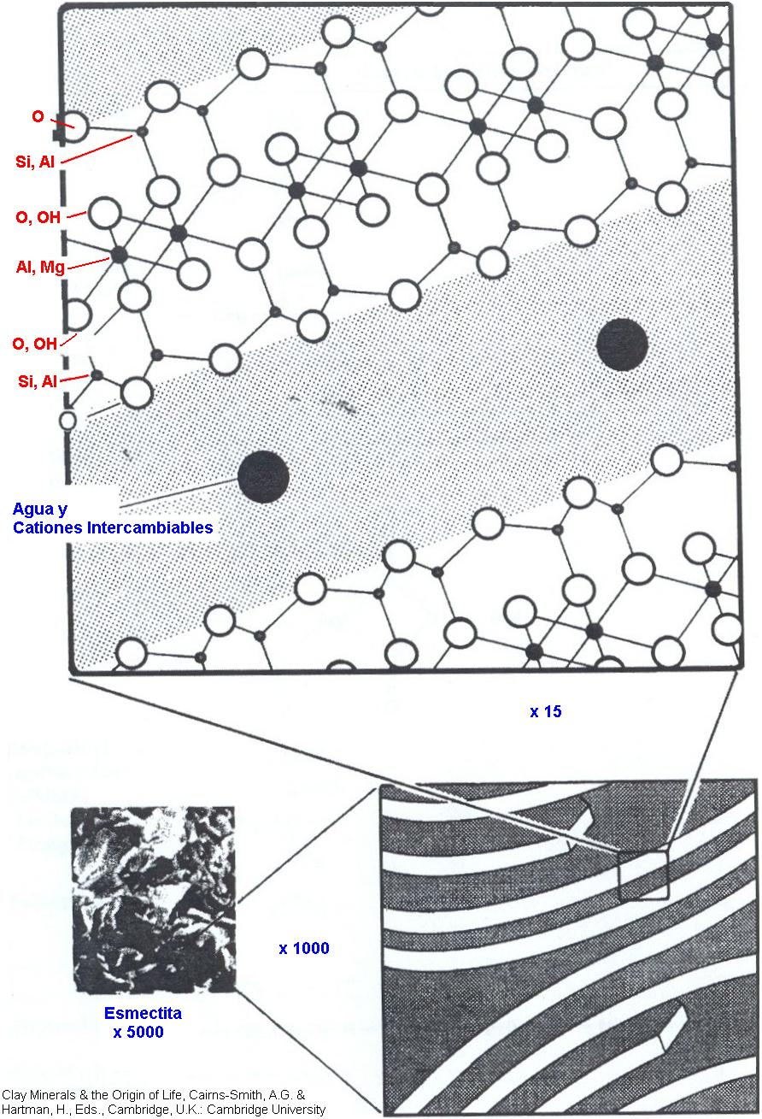

**FIGURA 2.6. REPRESENTACIÓN DE LA ESTRUCTURA DE UNA ARCILLA ESMECTITA TIPO MONTMORILLONITA.**

Nótese que la distancia entre una superficie basal a la siguiente es llamada “Espacio basal”. Las arcillas naturales tienen espacios basales en el rango de 1.2 a 2.0 nm, dependiendo del tipo de catión y de la cantidad de agua presente. Esta habilidad de poder hincharse es una de las más importantes características de la arcilla tipo esmectita; de hecho, el hinchamiento es muy grande en algunos casos, como por ejemplo la presencia de grandes concentraciones de macromoléculas, en este caso, las láminas de arcilla pierden las fuerzas de interacción entre ellas, no se observan espacios basales y se dice entonces que el sistema se encuentra exfoliado.

Con respecto a lo que se refiere a la seguridad y salud al usar nanomateriales algunos estudios se han encaminado últimamente a señalar el peligro que conlleva usar este tipo de pequeñas partículas, debido a que ya ha sido demostrado que cuando el tamaño de las nanopartículas es menor a 100 nm. ellas pueden entrar al cuerpo por la respiración e incluso a través de la piel, lo cual conlleva un riesgo potencial para la salud.

No obstante, los problemas reales que este tipo de materiales pueden causar no necesariamente están ligados a su composición, más bien se encuentran directamente relacionados con su tamaño. Esto significa que la pregunta acerca de seguridad se encuentra aún sin respuesta para materiales aparentemente inocuos como la montmorillonita.

* 1. **Propiedades Físicas de la Nanoarcilla.**

El término nanoarcilla se usa habitualmente con diferentes significados; desde el punto de vista mineralógico, engloba a un grupo de minerales, filosilicatos en su mayoría, cuyas propiedades físicas dependen de su estructura y de su tamaño de grano, muy fino (inferior a 100 nm).

La nanoarcilla es un material natural modificado que cuando se mezcla con agua en la cantidad adecuada se convierte en una pasta plástica.

Desde el punto de vista económico las nanoarcillas son un nuevo grupo de minerales industriales con diferentes características mineralógicas y genéticas y con distintas propiedades tecnológicas y aplicaciones que se derivan de acuerdo al tratamiento con que han sido generadas.

En forma general se puede decir que la montmorillonita posee las mismas características estructurales que el talco o la mica, y por ende posee las mismas propiedades físicas de éstas. Su origen es volcánico y está constituida principalmente por partículas de sílice y alúmina.

Las más importantes aplicaciones industriales de las nanoarcillas radican en sus propiedades físico-químicas. Dichas propiedades derivan, principalmente, de:

* + - Su extremadamente pequeño tamaño de partícula (inferior a 5 nm).
    - Su morfología laminar (filosilicatos).
    - Las sustituciones isomórficas, que dan lugar a la aparición de cargas en las láminas y a la presencia de cationes débilmente ligados en el espacio interlaminar.

Como consecuencia de estos factores, las nanoarcillas presentan un valor elevado de área superficial y, a la vez, la presencia de una gran cantidad de superficie activa, con enlaces no saturados.

Debido a la peculiar estructura de las nanoarcillas (espesor de las partículas minerales de solo 1 nm. y dimensiones como el largo y ancho mayores a 100 nm.), los valores delaspect ratio de las partículas puede variar entre 200 a 1000. Además, gracias a su muy pequeño tamaño y espesor, un solo gramo puede contener más de un millón de partículas individuales del elemento mineral.

Entre las principales propiedades físicas de la montorillonita, la más relevante de todas es su alta capacidad de hinchamiento en fluidos orgánicos tales como las pinturas, esto se debe a los iones alkylamonium con los cuales es tratada (gracias a su también alta capacidad de intercambio catiónico CEC). El resto de sus propiedades más relevantes se describen a continuación.

La superficie específica o área superficial de una arcilla se define como el área de la superficie externa más el área de la superficie interna (en el caso de que esta exista) de las partículas constituyentes, por unidad de masa, expresada en m2/g.

Las nanoarcillas poseen una elevada superficie específica, muy importante para usos industriales en los que la interacción sólido-fluido depende directamente de esta propiedad. Su área superficial se ha tomado generalmente de 750 m2/g, este valor se ha derivado directamente del valor de aspect ratio que define a este tipo de arcillas.

La capacidad de intercambio catiónico es una propiedad fundamental de las organoarcillas tipo esmectitas. Son capaces de cambiar fácilmente los iones fijados en la superficie exterior de sus cristales, en los espacios interlaminares, o en otros espacios interiores de las estructuras, por otros cationes existentes en las soluciones acuosas envolventes. Esto significa que pueden captar ciertos cationes (Na+, K+, NH4+, H+, Ca2+, Mg2+, etc.) y aniones (S4O2-, Cl-, P4O3-, NO3-, etc.) y retenerlos en un estado intercambiable, es decir que estos iones pueden intercambiarse por otros cationes o aniones si las arcillas son tratados con una solución acuosa de dichos iones.

La capacidad de intercambio catiónico (CEC) se puede definir como la suma de todos los cationes de cambio que un mineral puede absorber a un determinado pH. Es equivalente a la medida del total de cargas negativas del mineral. El valor de capacidad de intercambio catiónico (en meq/100 g) de las nanoarcillas se encuentra alrededor de los 80 meq/100 g.

La hidratación e hinchamiento y la deshidratación del espacio interlaminar son propiedades características de las nanoarcillas, y su importancia es crucial en los diferentes usos industriales. Aunque hidratación y deshidratación ocurren con independencia del tipo de catión de cambio presente, el grado de hidratación sí está ligado a la naturaleza del catión interlaminar y a la carga de la lámina.

La absorción de agua en el espacio interlaminar tiene como consecuencia la separación de las láminas dando lugar al hinchamiento. Este proceso depende del balance entre la atracción electrostática catión-lámina y la energía de hidratación del catión. A medida que se intercalan capas de agua y la separación entre las láminas aumenta, las fuerzas que predominan son de repulsión electrostática entre láminas, lo que contribuye a que el proceso de hinchamiento pueda llegar a disociar completamente unas láminas de otras.

Cuando el catión interlaminar es Sodio, las organoarcillas tienen una gran capacidad de hinchamiento, pudiendo llegar a producirse la completa disociación de cristales individuales, teniendo como resultado un alto grado de dispersión y un máximo desarrollo de propiedades coloidales. Si por el contrario, tienen Calcio o Magnesio como cationes de cambio su capacidad de hinchamiento será más reducida.

En lo que respecta a la plasticidad, se puede decir que las arcillas son eminentemente plásticas. Esta propiedad se debe a que el agua forma una “envoltura” sobre las partículas laminares, produciendo un efecto lubricante que facilita el deslizamiento de unas partículas sobre otras cuando se ejerce un esfuerzo sobre ellas.

La elevada plasticidad de las arcillas es consecuencia de su morfología laminar, tamaño de partícula extremadamente pequeño, elevada área superficial y alta capacidad de hinchamiento. Generalmente, esta plasticidad puede ser cuantificada mediante la determinación de los índices de Atterberg (Límite Líquido, Límite Plástico y Límite de Retracción). Estos límites marcan una separación arbitraria entre los cuatro estados o modos de comportamiento de un suelo sólido, semisólido, plástico y semilíquido o viscoso.

* 1. **Propiedades Químicas de la Nanoarcilla.**

Las nanoarcillas son arcillas naturales modificadas con cationes orgánicos para ser usadas como rellenos en matrices poliméricas.

El intercambio de los cationes inorgánicos intercambiables (de la arcilla) por iones tipo onium (procedentes de las sales de alkylamonium con que las arcillas son tratadas) en las superficies de la galería de las arcillas tipo esmectita sirve para emparejar la polaridad de superficie de arcilla con la polaridad del polímero y para expandir las galerías de la arcilla.

Las organoarcillas usadas en esta tesis son arcillas tipo montmorillonita modificadas obtenidas de Southern Clay Products, a saber: Cloisite 20A y Cloisite 30B. El rango de polaridad de estas organoarcillas es mostrado en la Figura 2.7.

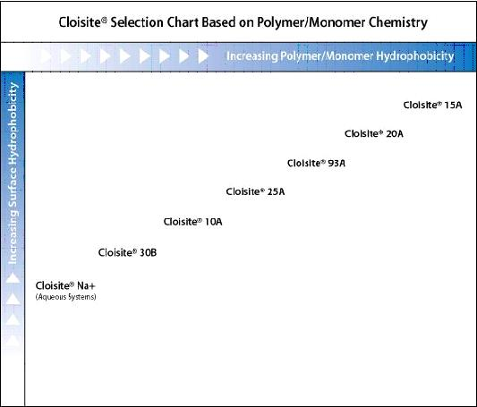

**FIGURA 2.7. RANGO DE POLARIDAD DE LAS NANOARCILLAS (TOMADO DE WWW.NANOCLAY.COM).**

La modificación de la polaridad de la arcilla para proveer el carácter organofílico a la misma es un requerimiento esencial para la exitosa formación de los nanocompuestos basados en polímeros/nanoarcilla. La arcilla organofílica puede ser formada a partir de arcilla hidrofílica normal mediante un intercambio de iones con un catión orgánico tal como el ya mencionado anteriormente ión alkylomonium (Figura 2.8).

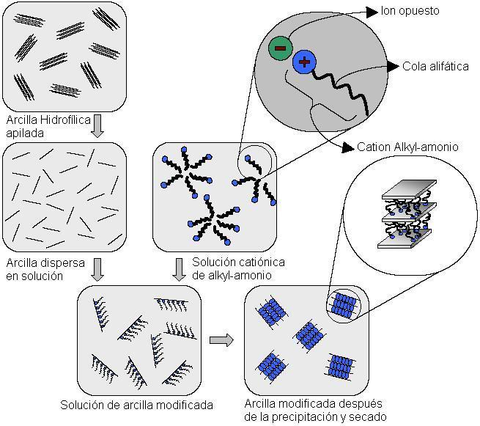

**FIGURA 2.8. REPRESENTACIÓN ESQUEMÁTICA DEL TRATAMIENTO DE SUPERFICIE DE LA ARCILLA.**

Si observáramos la estructura de la montmorillonita, veríamos que las láminas de arcilla se apilan unas a las otras como si fueran un mazo de naipes. Una fórmula idealizada para la montmorillonita, en su versión basada en aluminio sería:

**Ex0.66[Si8Al3.34Mg0.66O20(OH)4] * H2O**

La versión simplificada de la fórmula anterior, más utilizada por fines prácticos y de aplicación, es la siguiente:

**AlSi2O5(OH) * H2O**

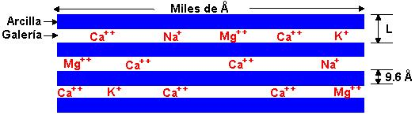La fórmula anterior es simplemente una aproximación práctica de la formula idealizada en la cual podemos observar que existe un exceso de cargas negativas entre las láminas cristalinas, esta carga negativa se da por los cationes tipo alcalinos que residen en la región de las galerías en la arcilla natural. Estos iones son: Ca2+, Mg2+, K+, Na+, etc., y se encuentran ilustrados en la Figura 2.9 que se ve a continuación.

**FIGURA 2.9. ESTRUCTURA DE CUATRO LÁMINAS CRISTALINAS DE ARCILLA TIPO MONTMORILLONITA.**

Una sola lámina de montmorillonita esta formada por dos capas tetrahedrales de dióxido de silicio que forman un sándwich en medio del cual se encuentra una capa octahedral metálica formada generalmente por Magnesio y Aluminio.

Una sustitución isomórfica de los átomos de silicio por átomos de aluminio en las láminas cristalinas es lo que genera el exceso de carga negativa[1]♣. La cantidad de carga negativa es lo que caracteriza a cada tipo de organoarcilla y es definida a través de la Capacidad de Intercambio de Carga (Charge Exchange Capacity), CEC por sus siglas en inglés.

El valor de CEC para montmorillonita depende de cual sea el origen mineral de la arcilla, pero un valor típico es de 0.9 a 1.2 meq/g.

Una descripción mas clara de la estructura atómica y arreglo cristalino de la montmorillonita se encuentra descrita en la Figura 2.10.

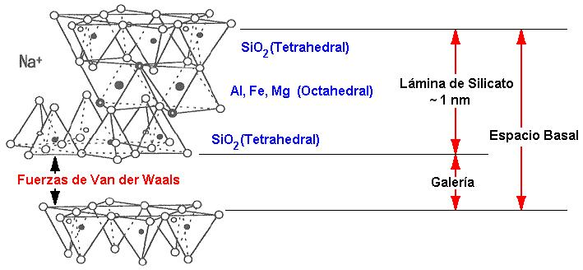

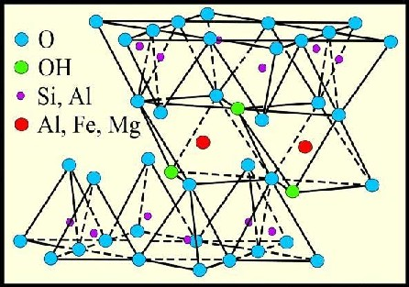

**FIGURA 2.10. ESTRUCTURA IDEALIZADA DE LA MONTMORILLONITA MOSTRANDO EL ARREGLO DE LÁMINAS TIPO 2:1 (2 CAPAS DE SILICATO Y UN NÚCLEO METÁLICO).**

1. **Descripción General de las Resinas Epóxicas.**

Las resinas epóxicas son polímeros termoestables que se produjeron comercialmente por primera vez en 1974. Su aceptación por la industria de los recubrimientos de superficies fue prácticamente inmediata debido a que es posible componer con ellas recubrimientos, que, cuando se aplican y curan adecuadamente, presentan una excepcional combinación de rigidez, dureza, alta temperatura de distorsión en caliente, estabilidad térmica y ambiental, y una respetable resistencia al creep, además una alta capacidad de adherencia, flexibilidad, resistencia a la abrasión, a la mayoría de los solventes y al ataque químico.

La pintura epóxica es una pintura de dos componentes en envases separados: el componente A, una resina epóxica y el componente B, un endurecedor o agente de curado. La mezcla de las partes por volumen o por peso del componente A, con una o varias partes por volumen o por peso del componente B (dependiendo de la especificación del fabricante), produce al aplicarse una capa sólida, dura, resistente a aguas dulces o saladas, ácidos débiles, álcalis, solventes alifáticos y temperaturas de 120° C en seco y 80° C a 100° C en inmersión aproximadamente.

La resina epóxica es generalmente preparada a partir de un compuesto difenol, en particular el compuesto llamado Bisfenol A, que es un compuesto polar, razón por la cual resina también es polar, lo que asegura su adhesión a superficies metálicas o polares.

Al momento de secarse la pintura se dan dos tipos de procesos, uno es la evaporación de los solventes y el otro es la reacción química que se produce entre la resina epóxica del componente A y el endurecedor puede ser una poliamida o una poliamina en otros casos, que se entregan como componente B.

Las pinturas curadas con poliamidas, como es nuestro caso, tienen una alta flexibilidad de película, pero una baja resistencia a los álcalis, su curado es más lento que con otro tipo de agentes endurecedores pero su vida útil es mucho mayor.

Las pinturas curadas con polieter diaminas, tienen mejor resistencia a los disolventes y a los ácidos que los curados con poliamidas, además de ser los agentes de curado recomendados para pinturas que van a prestar servicios en ambientes de inmersión o compuestos para aplicaciones estructurales con requerimientos de flexibilidad.

La reacción en este tipo de pinturas comienza en el momento que se mezclan los dos componentes y es rápida en las primeras horas, por eso la vida útil de estos productos es del orden de 4 a 6 horas a temperatura ambiente, y luego la reacción se vuelve lenta. En estos casos se utiliza el término "curado" del producto. Las propiedades de resistencia mecánica y química finales se alcanzan generalmente una semana (7 días) después de preparada y aplicada la pintura.

El epóxico después de haberse curado completamente a temperatura ambiental se vuelve un plástico sólido de alta resistencia química para ser una pintura curada al ambiente.

Para obtener los mejores resultados con las resinas epóxicas el producto debe ser utilizado en condiciones secas con humedad baja (inferior al 65%) y la temperatura entre 15º C y 30º C. Como guía general, por cada 10º C de elevación o descenso de la temperatura ambiental, el tiempo de aglutinación o tiempo de gelación se reduce a la mitad o se duplica respectivamente.

Respecto al Tiempo de Curado, el período de transición de una mezcla epóxica del estado líquido al sólido se conoce como el tiempo de curado. La velocidad de la reacción y el tiempo total de curado varían y dependen de la temperatura y la masa de la mezcla y puede dividirse en tres fases que se describen a continuación.

El tiempo sin reacción es el período de la mezcla de resina/endurecedor en el estado líquido y en el cual se puede trabajar con ella. Observando la Figura 2.11, esta fase corresponde a los cuadros A (donde se realiza la mezcla) y B (inicio de la reacción química dentro de las primeras horas de vida del compuesto).

Fase inicial del curado, es aquella en la que el epóxico pasa del estado líquido al estado de aglutinación o gelación. En esta etapa el epóxico ya no es pegajoso pero es todavía posible hacerle una mella con la uña del pulgar. En la Figura 2.11 esta fase corresponde al cuadro C.

En la Fase final del curado, el epóxico se ha curado ahora al estado sólido y ha desarrollado el 90% de su resistencia definitiva. El epóxico continuará curándose durante varios días hasta que terminen todas las reacciones químicas. En la Figura 2.11 esto corresponde al cuadro D.

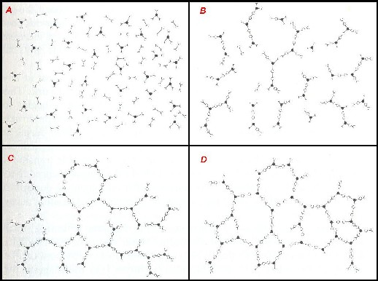

**FIGURA 2.11. REPRESENTACIÓN ESQUEMÁTICA EN DOS DIMENSIONES DEL CURADO DE UNA RESINA EPÓXICA TERMOESTABLE DURANTE TODAS SUS FASES (A, B, C, D).**

Las resinas epóxicas son ampliamente usadas en la industria como recubrimientos, adhesivos y compuestos, como protección interior y exterior de tanques que van a contener disolventes alifáticos, soda, aguas dulces o saladas, crudos calientes, estructuras, maquinaria y equipos industriales; barcos, puentes, instalaciones marinas y portuarias, plataformas de perforación, tuberías y objetos metálicos en atmósferas con alta contaminación industrial.

Su aplicación más común es como primera capa de pintura (imprimador) o sea que es la pintura que va de fondo y en contacto directo con el sustrato metálico y sobre ella va la pintura que da el acabado final.

Las resinas epóxicas han llegado a ser ahora uno de los tipos más importantes usados como recubrimiento de superficies, así como en plásticos, aislamientos eléctricos, adhesivos y laminados para papel, telas de vidrio y otros tejidos.

* 1. **Propiedades Físicas de las Resinas Epóxicas.**

Las propiedades físicas de los sistemas epóxicos se basan principalmente en el tipo de agente endurecedor o curador con que son mezcladas, y en los agentes modificadores como son cargas, pigmentos, solventes, etc., los cuales proveen inherentemente diferentes propiedades a la resina.

Entre las principales propiedades físicas que se pueden describir en forma general para las resinas epóxicas curadas mediante poliamidas y poliaminas tenemos las siguientes:

* Alta resistencia a la humedad, y a la intemperie.
* Buena resistencia a la abrasión.
* Tienen un cierto grado de permeabilidad al agua.
* Buena resistencia a la exposición continua al agua, incluso a elevadas temperaturas.
* Tienen un acabado opaco o de bajo brillo.
* Resistencia al calor hasta los 120º C en seco y hasta los 80º C en inmersión aproximadamente.
* Gran durabilidad.
* Bajo porcentaje de encogimiento durante y después del curado.

En nuestro caso, la principal propiedad a ser analizada es la resistencia a la absorción de agua y la transmisión de vapor, en cuyo caso la resistencia de los recubrimientos basados en resinas epóxicas es sobresaliente.

En sistemas epóxicos curados mediante aminas la cantidad de agua absorbida es aproximadamente el 0.66 % en peso después de 24 horas de inmersión en agua a temperatura ambiente. Largos periodos de inmersión no muestran un incremento significativo como el descrito anteriormente, ya que después de las primeras 24 horas de inmersión en agua se produce saturación y los niveles de absorción de agua del sistema disminuyen drásticamente.

La transmisión de vapor de agua para films con un espesor de 10 mils (10-3 pulgadas) es aproximadamente de 2 g. por cada 100 pulgadas cuadradas luego de 24 horas de iniciada la prueba a 35º C y con un presión diferencial de 42 mm Hg.

Los sistemas epóxicos han sido evaluados en condiciones de servicio y se ha encontrado que ya sea un sistema epóxico curado mediante poliaminas o mediante poliamidas, ambos poseen una excelente resistencia a la corrosión siempre y cuando sean preparados adecuadamente en las cantidades descritas por los fabricantes.

**TABLA 2. PRINCIPALES PROPIEDADES Y COSTO RELATIVO DE POLÍMEROS COMERCIALES (2).**

|  |  |  |  |  |
| --- | --- | --- | --- | --- |
| **Material** | **Esfuerzo de Tensión (MPa)** | **Módulo Elástico (GPa)** | **Densidad (kg/m3)** | **Costo Relativo** |
| Polipropileno | 35 | 1.5 | 900 | 1.0 |
| PVC | 55 | 3.5 | 1400 | 1.0 |
| Polietileno | 12 | 0.2 | 900 | 0.7 |
| PTFE | 21 | 1.0 | 2100 | 20.0 |
| Poliéster | 100 | 7.0 | 1500 | 2.0 |
| Epóxicos | 250 | 14.0 | 1800 | 3.0 |
| Sinnot RK, *Coulson & Richardson’s Chemical Engineering* Vol 6, Butterworth-Heinemann, Oxford, 2000, Pg. 301 | | | | |

Haciendo una comparación entre los principales tipos de polímeros usados comúnmente en la industria podemos observar la Tabla 2 en la cual se proveen valores comparativos de propiedades físicas y costos relativos entre Polipropileno, Polietileno, PVC, PTFE, Poliéster y Epóxicos.

* 1. **Propiedades Químicas de las resinas epóxicas.**

Las propiedades químicas de las resinas epóxicas y de los sistemas que forman de acuerdo al tipo de agente endurecedor con que son curadas son muy variadas. Sus principales propiedades químicas se encuentran descritas en forma general a continuación:

Ácidos inorgánicos, se ha encontrado que los recubrimientos de resinas epóxicas tienen una buena resistencia a la mayoría de los ácidos inorgánicos no oxidados; sin embargo, la concentración y la temperatura son factores limitantes para su resistencia. Generalmente, si el recubrimiento va a estar sujeto a exposición continua se recomienda espesores de recubrimiento de 7 o más mils de espesor (1). En equipos y estructuras que se encuentren expuestas a atmósferas ácidas o continuos derramamientos de este tipo de ácidos, las resinas epóxicas han mostrado buena durabilidad y resistencia para casi todas las formulaciones a temperatura ambiente. Específicamente no resisten el ácido sulfúrico con concentraciones mayores al 60% y tampoco el ácido nítrico en concentraciones superiores al 10%.

Condiciones de oxidación, las resinas epóxicas no son recomendadas generalmente para condiciones severas de oxidación tales como ácido sulfúrico concentrado, ácido nítrico, ácido crómico, y soluciones de peróxido de hidrógeno o hipoclorito de sodio.

Ácidos orgánicos, en forma general los recubrimientos de resinas epóxicas son resistentes al contacto con ácidos grasos excepto a altas temperaturas.

Álcalis, las resinas epóxicas curadas mediante poliaminas presentan generalmente una buena resistencia a los álcalis y a las sales alcalinas, inclusive en periodos largos de inmersión continua en soluciones de soda cáustica concentrada a altas temperaturas (aprox. 93ºC). Los sistemas epóxicos curados mediante poliamidas no son recomendados ya que no presentan gran resistencia a los álcalis.

Soluciones salinas, los recubrimientos de resinas epóxicas presentan buena resistencia a la mayoría de las soluciones salinas y pueden ser usados a temperaturas hasta los 82º C aproximadamente (1).

Solventes, los sistemas curados al ambiente mediante poliaminas tienen una buena resistencia a los alcoholes, solventes alifáticos, aromáticos y ketones, pero no se recomienda una prolongada exposición a solventes más activos, este sistema solo puede soportar salpicaduras o derramamiento de solventes activos. La resistencia de los sistemas epóxicos curados mediante poliamidas depende del tipo de ácido graso con que la resina es modificada.

Aceites, los recubrimientos de resinas epóxicas, en general, son resistentes a todos los aceites comunes ya sean minerales, animales o vegetales; y no sufren alteraciones al contacto con gasolina, diesel, lubricantes y otros hidrocarburos alifáticos.

En lo que respecta a la toxicidad, esta depende de la formulación del fabricante, pero curados adecuadamente, los films de resinas epóxicas no son tóxicos y son apropiados para usar con productos alimenticios.

1. **Nanocompuestos de nanoarcilla en matriz epóxica.**

Debido al muy reciente nacimiento de los nanocompuestos, no es posible aún encontrar esta palabra si la buscamos en un diccionario químico. Sin embargo es perfectamente conocido que los nanocompuestos de polímero-nanoarcilla representan una nueva clase de plásticos derivados de la incorporación de nanopartículas dentro de los polímeros.

Los nanocompuestos de polímero-nanoarcilla se dividen en dos grandes subgrupos de acuerdo al grado en que los rellenos se encuentran dispersos en la matriz, estos son: Intercalados y Delaminados o Exfoliados. A pesar de esto existe una tercera categoría que es una mezcla de los dos anteriores y forma los Sistemas Intercalados-Exfoliados.En la Figura 2.12 se puede apreciar los diferentes grados de dispersión de un nanocompuesto.

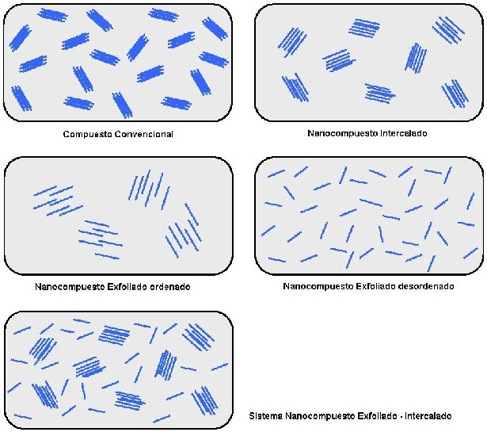

**FIGURA 2.12.NIVELES DE DISPERSIÓN DE PARTÍCULAS (LÍNEAS) EN UN NANOCOMPUESTO DE MATRIZ EPÓXICA.**

Los nanocompuestos intercalados de polímeros y nanoarcillas son conocidos por tener cadenas solas de polímero ampliamente extendidas entre las láminas de la arcilla dentro de la región de la galería. Las láminas de arcilla se encuentran muy bien ordenadas periódicamente y en estructuras apiladas conformadas típicamente por 5 o más láminas individuales. El proceso de intercalación puede ser monitoreado mediante el rastreo o seguimiento del incremento del espacio basal, ya que las galerías deben expandirse para poder albergar a las grandes moléculas del polímero.

La estructura exfoliada de un nanocompuesto se caracteriza porque las láminas de nanoarcilla se encuentran idealmente bien dispersas de manera aleatoria (respecto a la orientación) dentro de la matriz polimérica. En este caso las láminas de arcilla han perdido su estructura apilada y su orientación, y si la estructura llega a ser realmente exfoliada entonces no existirán espacios basales en el nanocompuesto o estos espacios serán muy grandes (nanocompuestos exfoliados-ordenados). La Figura 2.13 muestra dos compuestos exfoliados de montmorillonita y resinas epóxicas.

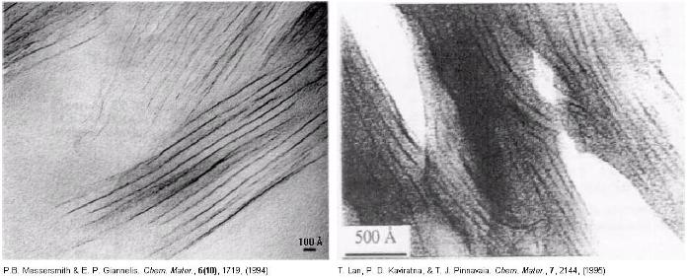

**FIGURA 2.13. IMÁGENES TEM DE UN NANOCOMPUESTO DELAMINADO DE EPÓXICO-NANNOARCILLA. (IZQ.) NANOCOMPUESTO PREPARADO POR GIANNELIS, (DER) NANOCOMPUESTO PREPARADO POR PINNAVAIA.**

Ya que es difícil distinguir entre un nanocompuesto intercalado y un exfoliado, la literatura define un parámetro para determinar que tipo de compuesto se tiene, el cual es el espacio entre las láminas de nanoarcilla (L), que es el Espacio Basal en la Figura 2.10.

En general, la literatura define un nanocompuesto intercalado como aquel que tiene un Espacio Basal “L” menor a 60 Å, mientras que un nanocompuesto exfoliado tiene espacios basales mayores a 60 Å. Lógicamente estos números no son líneas de división absolutas entre estos dos tipos de nanocompuestos.

Los sistemas nanocompuestos Intercalados – Exfoliados no son más que una mezcla entre los dos anteriores, donde las láminas de nanoarcilla se encuentran algunas dispersas aleatoriamente y otras apiladas.

1. **Propiedades Físicas de los Nanocompuestos basados en resinas epóxicas.**

En el caso de las propiedades físicas de los nanocompuestos, el tamaño de las partículas de relleno es una de las cosas más importantes.

La mayoría de las propiedades físicas y la barrera a los gases son considerablemente mejoradas cuando estas infinitesimales partículas interactúan a nivel molecular. Alcanzar una mezcla cercana al nivel molecular es una de las principales metas debido a que en el contexto de los polímeros, un nanocompuesto es una mezcla cercana al nivel molecular de moléculas de resina y partículas de arcilla a nanoescala.

Específicamente, la incorporación de organoarcillas dentro de polímeros ha sido demostrada que mejora las propiedades físicas y de barrera de los últimos[2]♣[3]♦.

Este mejoramiento en las propiedades de barrera se da como resultado de una estructura exfoliada dentro de la matriz epóxica, lo cual significa que las láminas individuales de nanoarcilla separadas y bien dispersas dentro de la matriz polimérica generan un camino tortuoso de traspasar para las moléculas penetrantes (Figura 2.14).

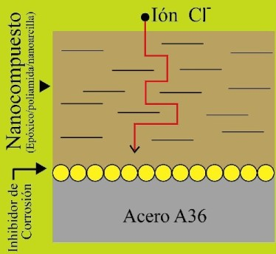

**FIGURA 2.14. CAMINO TORTUOSO DE LAS MOLÉCULAS A TRAVÉS DEL NANOCOMPUESTO.**

Básicamente el trabajo de las nanoarcillas es mejorar la durabilidad de la pintura epóxica y aumentar sus propiedades de barrera al impedir la difusión del agua a través de la capa de material epóxico.

Sin embargo, aparte de la estructura exfoliada, es posible que se de otro tipo de estructura que es mucho más frecuente en este tipo de nanocompuestos, esta es la estructura intercalada. Obviamente el mejoramiento de las propiedades de barrera será menos pronunciado por su estructura intercalada, debido a la dispersión no uniforme de la nanoarcilla en la matriz polimérica y por ende a la falta del camino tortuoso que se encuentra presente en los compuestos exfoliados.

Una completa dispersión optimiza el número de elementos de refuerzo (laminas individuales) que son capaces de soportar una carga aplicada o agrietamientos por deflexión. La Figura 2.15 muestra esquemáticamente como se mejoran las propiedades de barrera, la resistencia química, y la permeabilidad a los solventes en un nanocompuesto exfoliado orientado debido al camino tortuoso de las moléculas a través del nanocompuesto impidiendo la difusión.

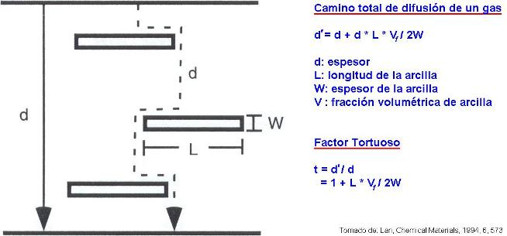

**FIGURA 2.15. MODELO DEL CAMINO DE LA DIFUSIÓN DE UN GAS A TRAVÉS DE UN NANOCOMPUESTO DE POLÍMERO – NANOARCILLA EXFOLIADO.**

En el caso de que el nanocompuesto se encuentre en estado exfoliado desordenado (láminas orientadas aleatoriamente) el camino tortuoso sería aún mayor que en el caso anterior.

**TABLA 3. PROPIEDADES MECÁNICAS DE EPÓXICOS Y DE NANOCOMPUESTOS DE ARCILLA EN MATRIZ EPÓXICA (3).**

|  |  |  |  |  |  |
| --- | --- | --- | --- | --- | --- |
| **Sistema** | **% peso (arcilla)** | **Esfuerzo de tensión**  **(MPa)** | **Módulo de tensión**  **(MPa)** | **Esfuerzo de compresión**  **(GPa)** | **Módulo de compresión**  **(GPa)** |
| **Epoxi puro** | 0 | 1.1 | 3.8 | 75 | 1.40 |
| **NAP Epoxi a** | 5.0 | 1.5 – 3.5 | 6.0 – 9.5 | 79 – 81 | 1.50 – 1.56 |
| **NAP Epoxi a** | 10.0 | 2.8 – 6.0 | 8.5 – 17 | 83 – 88 | 1.68 – 1.76 |
| a Los rangos en los datos ocurren debido a que se usaron varios tipos de MMT premodificadas para generar esta tabla.  NAP: Nanocompueso de arcilla - polímero | | | | | |

Como se muestra en la Tabla 3, la presencia de nanoláminas de arcilla tipo montmorillonita en estado exfoliado incrementa los valores de Esfuerzo de Tensión y el Módulo con respecto al elastómero epóxico puro. El efecto de reforzamiento en el sistema es claramente dependiente de la carga de arcilla. Sustanciales mejoramientos en estas características han sido observados con cargas pequeñas entre el 5 y el 10 % en peso; precisamente el mejor balance entre el incremento de la dureza y la rigidez del compuesto se da con cargas en el rango antes descrito.

Aunque diferentes tipos de arcillas pueden ser usados para la formación de nanocompuestos, dependiendo de las diferentes propiedades requeridas para el producto final, la arcilla tipo montmorillonita es la más común usada y la que ha sido más ampliamente estudiada, por esta razón los valores descritos en tablas y referencias siempre son relativos a este tipo de arcilla.

1. **Propiedades Químicas de los Nanocompuestos basados en resinas epóxicas.**

En lo que respecta a las propiedades químicas de los nanocompuestos basados en resinas epóxicas y nanoarcillas no existe muchos datos reportados o referencias en la literatura acerca de mejoras obtenidas, ya que los principales estudios están dirigidos a determinar las mejoras físicas y mecánicas de estos compuestos, no las químicas.

Lo que se puede determinar de la literatura es que las nanoarcillas mejoran la capacidad de resistencia química de los compuestos debido a su baja reactividad a la mayoría de los ácidos ya sean orgánicos o inorgánicos, aceites, solventes, álcalis, soluciones salinas y óxidos. No existen porcentajes determinados de estas mejoras a los cuales referirnos, por lo tanto son generalmente tomados como los mismos valores de los compuestos formados a base de resinas epóxicas y curados mediante poliaminas o poliamidas sin tener en su estructura nanoarcillas.

En lo que respecta a la toxicidad de los nanocompuestos se ha determinado que esta es la misma que tendría la resina epóxica curada, ya que las organoarcillas son completamente seguras en su uso, es decir no presentan ninguna amenaza tóxica.

1. **Ventajas de los Nanocompuestos vs. Compuestos tradicionales.**

En general, el uso de nanoarcillas como relleno para matrices poliméricas epóxicas tiene muchos puntos de interés. Particularmente, el reconocimiento de las ventajas que ofrecen los nanocompuestos para el mejoramiento de las propiedades de barrera de los polímeros, ha llevado a la migración de esta tecnología a la industria de los recubrimientos protectivos y de los empaques rígidos y flexibles de plástico.

En una observación, se reportó que un 1% de nanoarcilla provocó la disminución de cerca del 30% en la permeabilidad del oxígeno a través de un tipo de nylon. La saturación del efecto se alcanza en algunos casos con aplicaciones de únicamente el 3% de agente activo.

Sin embargo, al usar nanoarcillas como relleno de matrices poliméricas epóxicas conlleva una gran variedad de mejoras, tales como:

* Incremento del esfuerzo de tensión y del módulo de Young.
* Incremento de la rigidez dinámica.
* Mejoramiento de la Retardancia a la Flama.
* Incremento de la barrera a los gases (Oxígeno y Dióxido de Carbón), permeación al agua e hidrocarburos (gasolina, metanol y solventes orgánicos).
* Baja densidad del compuesto.
* Buenas propiedades estéticas como claridad y brillo.
* Mayor resistencia al rayado aun con cargas bajas (1-5 wt.%).
* Gran incremento en la rigidez y la HDT con una baja pérdida de resistencia al impacto.

Las ventajas primordiales de los nanocompuestos sobre los compuestos convencionales son en el campo de las propiedades mecánicas y de barrera a gases y vapor de agua. Mejoras que se consiguen con cargas muy bajas de organoarcillas a escala nanométrica, evitando así los problemas que se dan en los compuestos convencionales que necesitan de altos porcentajes de cargas en su estructura para obtener resultados iguales a los de los nanocompuestos, haciendo a estos últimos la opción más viable para el desarrollo e innovación de nuevos materiales.

Los nanocompuestos presentan un incremento similar en el esfuerzo y módulo de tensión con cargas que van del 3 al 5% de rellenos a escala nanométrica comparados con las cargas del 20 al 60% de rellenos tradicionales como caolín, silicatos, talcos, o carbón negro necesarias para alcanzar estos mismos incrementos. Esto derivaría en ventajas tales como polímeros más livianos y gran transparencia.

Con nanocompuestos en su estructura, los polímeros presentan un incremento en las propiedades de barrera a la humedad, solventes, vapores químicos, gases como el O2 y sabores. Se sabe que la forma de la partícula afecta las propiedades de barrera de los polímeros.

Los polímeros presentan una alta Temperatura de Distorsión Caliente (HDT) con la adición de un pequeño porcentaje de nanocompuestos, los cuales incrementan la temperatura a la cual el polímero empieza a ablandarse. Esta propiedad es crítica para aplicaciones automotrices.

Los polímeros termoplásticos son más reciclables. Esto se debe a que las nanoarcillas mejoran la capacidad de reciclaje del los compuestos. Los productos fabricados con fibra de vidrio típicamente no pueden ser reciclados para la misma aplicación, ya que las fibras se dañan durante el proceso de reciclaje, cosa que no pasa con las nanoarcillas.

Los polímeros pueden ser teñidos fácilmente, debido a su naturaleza coloidal, su alta área superficial y al tratamiento superficial de la montmorillonita, esta puede ser teñida fácilmente dentro del plástico.

La apariencia de las partes pintadas es mejor comparada a los compuestos tradicionales. Las partículas de nanocompuestos son mucho más pequeñas que los agentes de refuerzo tradicionales, por lo tanto la superficie es mucho más lisa y uniforme.

1. **Aplicaciones potenciales de los Nanocompuestos basados en resinas epóxicas.**

Debido a que los nanocompuestos superan las propiedades mecánicas y de barrea al vapor de agua y gas de los compuestos tradicionales, dos tipos de aplicaciones han sido explotadas y comercializadas extensamente para los nanocompuestos de polímeros y nanoarcillas: en el sector automotriz y aeronáutico y en el sector de los empaques rígidos y flexibles.

El 30% de la producción de plásticos a nivel latinoamericano esta vinculada al sector de los empaques y los recubrimientos, los cuales son los mercados emergentes más propensos a utilizar los nanocompuestos, entre sus principales productos tenemos los siguientes:

* Bebidas carbonatadas.
* Botellas de cerveza.
* Compuestos aeroespaciales de alto desempeño.
* Productos farmacéuticos.
* Compuestos automotrices de alta resistencia.
* Componentes electrónicos.
* Productos de higiene y aseo.
* Industria de recubrimientos industriales y de construcción.

Realmente es en el campo automotriz es donde inicia el estudio y desarrollo de los nanocompuestos siendo los investigadores de la Toyota los primeros en desarrollar nanocompuestos con la idea de producir un compuesto más resistente y liviano. Las propiedades mecánicas y térmicas de este compuesto desarrollado por la Toyota se pueden apreciar en la Tabla 4 descrita a continuación.

**TABLA 4.** **PROPIEDADES MECÁNICAS Y TÉRMICAS DEL NYLON 6 Y NANOARCILLAS.**

|  |  |  |  |  |  |
| --- | --- | --- | --- | --- | --- |
| **Tipo de Compuesto** | **% de arcilla** | **Esfuerzo de Tensión (MPa)** | **Módulo de Tensión (MPa)** | **Resistencia al Impacto (KJ/m2)** | **HDT (ºC)**  **a 18.5 kg/cm2** |
| **Nano- compuesto** | 4.2 | 107 | 2.1 | 2.8 | 146 |
| **Compuesto** | 5.0 | 61 | 1.0 | 2.2 | 89 |
| **Nylon** | 0 | 69 | 1.1 | 2.3 | 65 |
| *Kojima, J. of Material, Res, 8, 1185 – 89, (1993)* | | | | | |

La industria automotriz y aeronáutica se ha convertido en una de las mayores usuarias de nanocompuestos produciendo componentes de poliamida 6 (Nylon 6), polipropileno con altas temperaturas de deflexión bajo carga (HDT), y materiales epóxicos de alto rendimiento para aplicaciones tanto en interiores como en exteriores de los automóviles y aeronaves.

El mercado existente de nanocompuestos es aún muy pequeño con un consumo promedio mundial de unos cuantos cientos de toneladas por año, sin embargo, un análisis publicado en dos reportes de ***Bins & Associates***[4]♠[5]* prevee que para el 2010 se dará un importante crecimiento del mercado por arriba de los millones de toneladas anuales comercializadas solo en América del Norte, con un valor estimado de más de 4 billones de dólares.

El desarrollo de los nanocompuesto ha llevado primeramente a la comercialización de nanoarcillas. Estas nanoarcillas pueden ser obtenidas o formuladas de diferentes formas; por lo tanto el rango de nanocompuestos y sus propiedades únicas es amplio.

El mercado norteamericano de nanoarcillas esta dominado por dos compañías: Southern Clay, de Gonzáles, Texas y Nanocor, de Arlington Heights, Illinois. Sin embargo existen otras compañías que han llegado a comercializar exitosamente las nanoarcillas como PolyOne, de Avon Lake, Ohio; RTP Co., de Winona, Minnesota; Rockwood Specialties y la empresa alemana Sud-Chemie. Todas estas compañías se han asociado en algunos casos con compañías productoras de materia prima plástica, este es el caso de BASF y Southern Clay Products, quienes ya han desarrollado nanocompuestos para la General Motors.

Sin embargo, los usos potenciales de nanocompuestos basados en una variedad de matrices poliméricas serán el resultado del mejoramiento de las propiedades mecánicas (módulo de Tensión y módulo de Young), estabilidad dimensional, estabilidad a la temperatura, y el mejoramiento de capacidad de barrera a los gases (particularmente oxígeno), permeación al agua e hidrocarbones (gasolina, metanol, y solventes orgánicos), de acuerdo a los requerimientos que tenga el usuario del producto o a las prestaciones que el compuesto tenga que dar en servicio.

Siendo un país de amplios recursos costeros como el Ecuador, el uso de nanoarcillas y pinturas epóxicas anticorrosivas puede tener un tremendo impacto en la industria de recubrimientos protectivos y un amplio rango de aplicaciones.

Usando nanocompuestos basados en resinas epóxicas y nanoarcillas se puede alargar la vida útil de las estructuras expuestas a ambientes salinos. Una de las características primordiales de las pinturas es su baja permeabilidad, al adicionar nanoarcillas en su estructura se espera poder reducir el ingreso o paso de oxígeno, humedad o iones de cloruro a través de la resina, convirtiendo al recubrimiento en una capa protectora de altas prestaciones en ambientes agresivos.

1. ♣ E.P. Giannelis. *JOM (Journal of Minerals, Metals and Material Society),* **44(3)**, 28,

   (1992).
2. ♣ Y. Kojima, A. Usuki, M. Kawasumi, *J. Appl. Polym. Sci.* **49**, 1259, (1993).
3. ♦ X. Kornmann, L. Berglund, y E. P. Giannelis. *Polym. Eng. Sci.* **38(8),** 1351, (1998)
4. ♠ Bins & Associates, *Nanocomposite Market Opportunities*, <http://www2.powercom.net/~bins>.
5. * Bins & Associates, *Overview of Nanocomposite Opportunities,* [*http://www2.powercom.net/~bins*](http://www2.powercom.net/~bins)*.* 